**Timeline静态测试报告**

测试工具：IntelliJ IDEA 插件SonarLint

检测代码使用语言：Javascript

issues根据严重度排序

* Web端：

检测目录 **timeline/timeline-frontend**

­­使用框架：无

Issues：

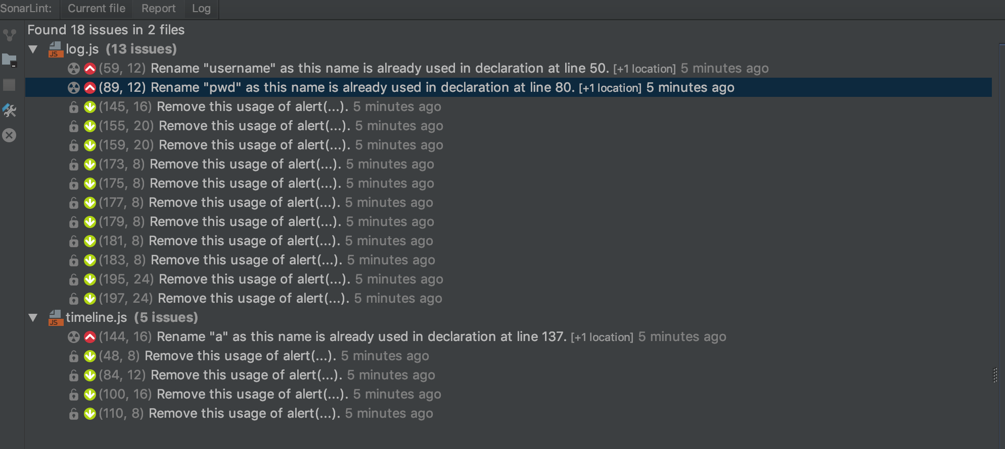

|  |  |  |  |
| --- | --- | --- | --- |
| **Level** | **出现文件** | **具体问题** | **解决方案** |
| Major | log.js, timeline.js | 变量重复命名 | Username、pwd、a都是在不同分支中的命名，不是在不同函数中，因此不处理 |
| Minor | log.js, timeline.js | 开发中不应使用alert()和confirm()，可能会暴露关键信息 | alert便于测试进行 |

* 桌面端：

检测目录 **timeline/electron-timeline**

使用框架：Electron

* 后端：

检测目录 **timeline/electron-timeline**

使用框架：NodeJS，Node sql模块